Алгоритм формирования износа в налоговых целях для 2020 года.
Для ОС , существующих на 01,01,2020 в налоговых целях: в карточке ОС:
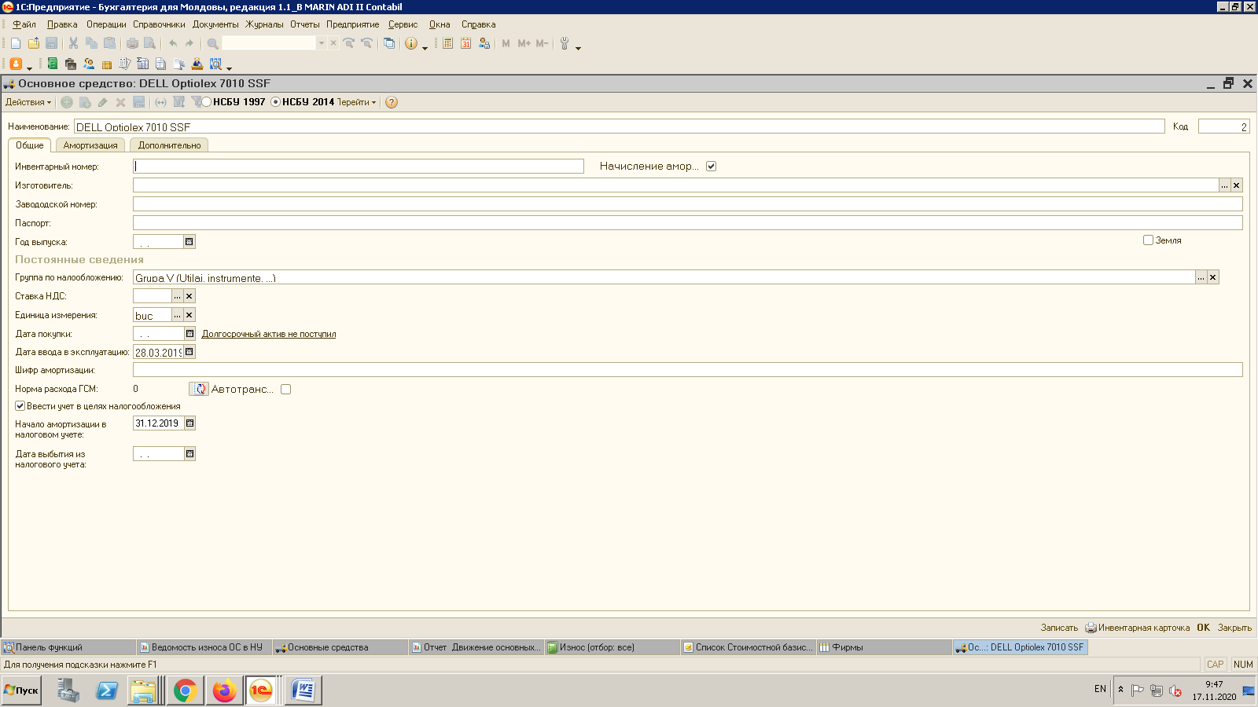
Поставить галочку – вести учет в целях налогообложения
Установить дату начала амортизации в налоговом учете – 31.12.2019. – в карточке основного средства в справочнике Основные средства
Во второй вкладке Амортизация
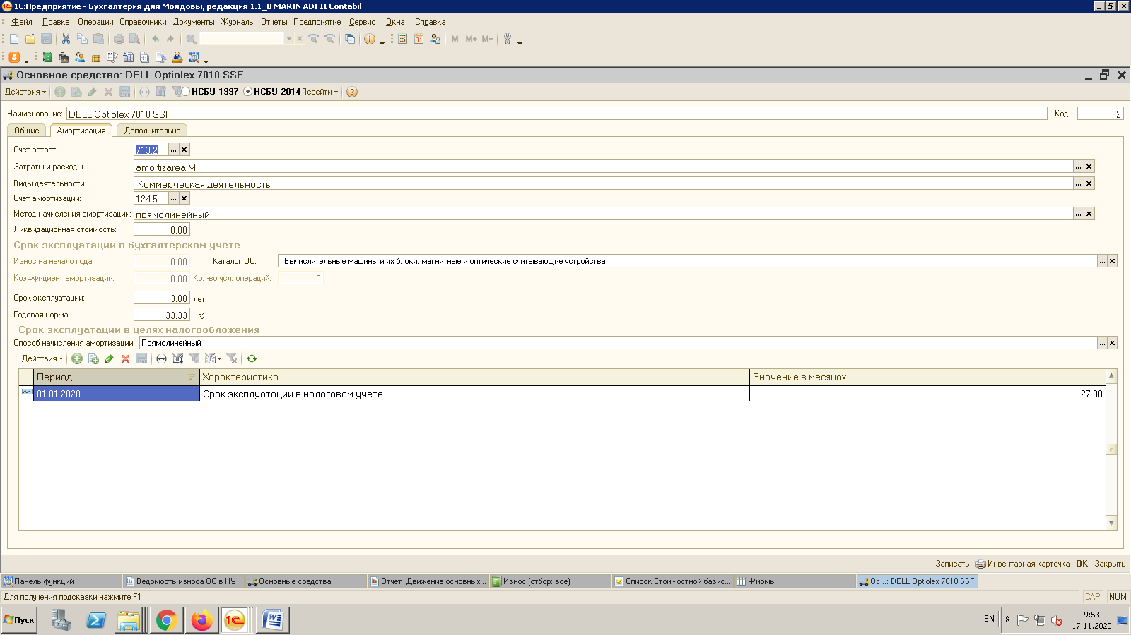
Выбрать способ начисления амортизации – прямолинейный
Ниже, в табличной части добавить плюсиком строчку и заполнить ее:01.01.2020, выбрать Срок эксплуатации в налоговом учете и добавить количество месяцев, оставшихся с 01.01.2020 до конца эксплуатации в налоговых целях.
Вкладку Дополнительно заполнить:
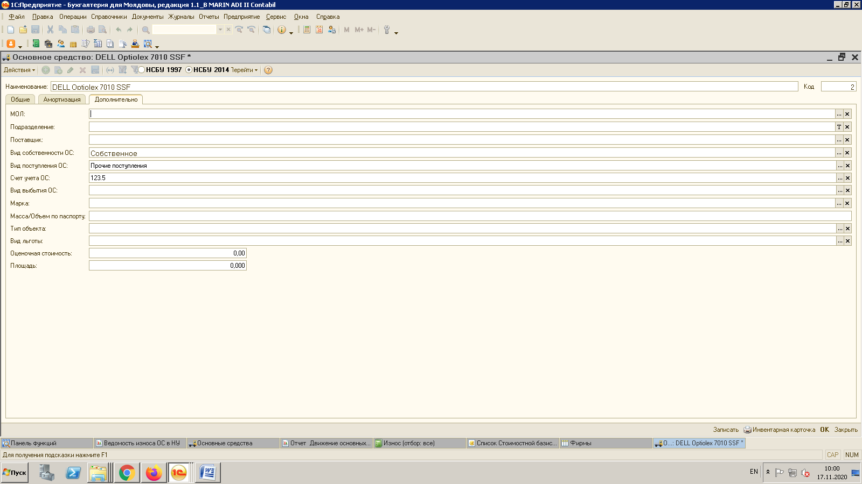
2.Для того, чтобы ввести сумму базиса ОС на начало года необходимо создать документ Ввод остатка базиса в налоговом учете
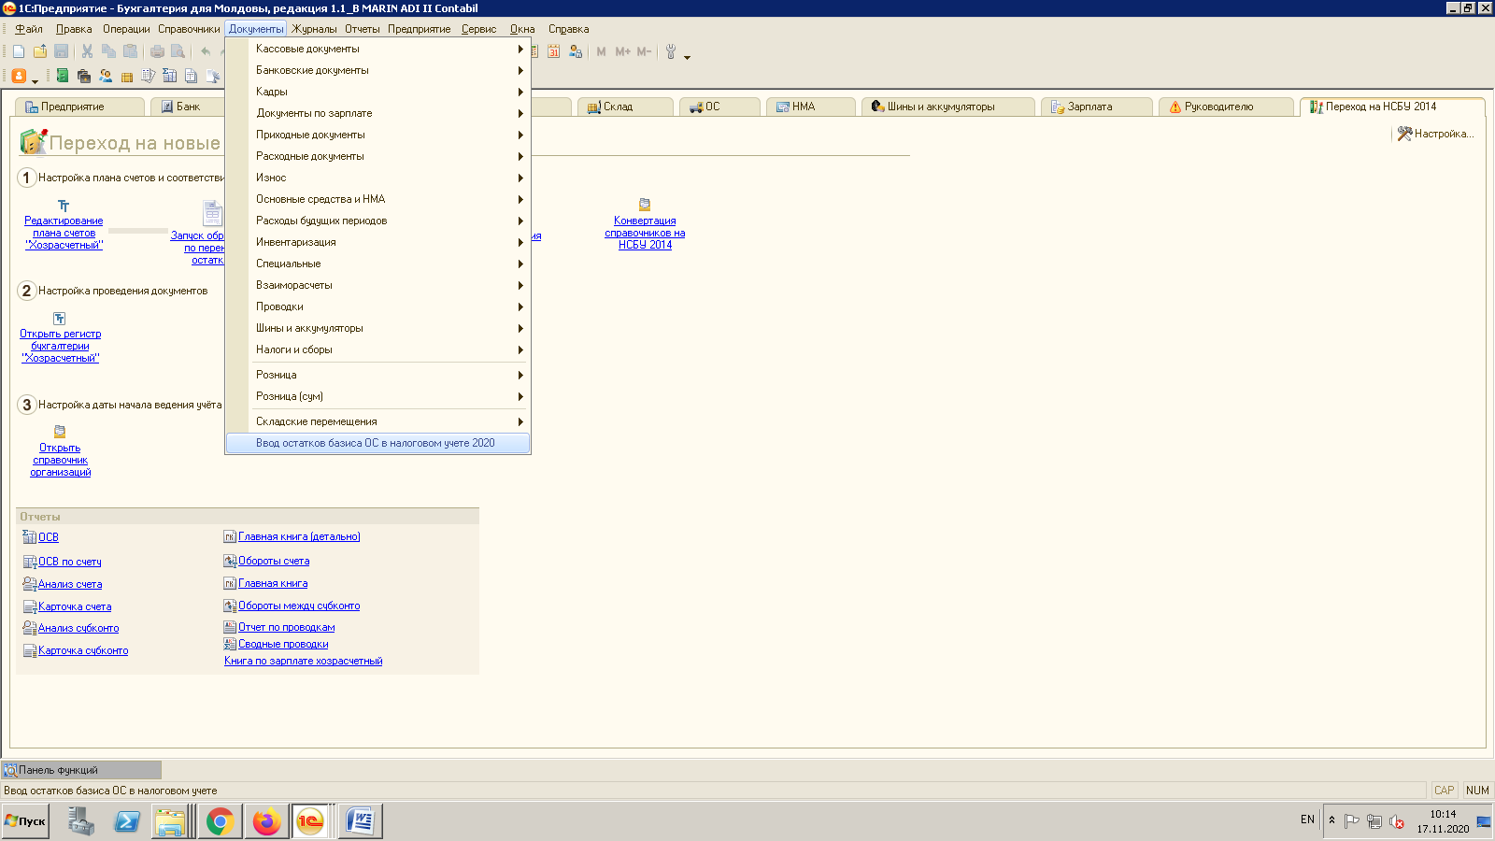
Документ создается на 31.12.2019 и туда вносятся каждое ОС в отдельности без заполнения категории собственности с заполнением суммы базиса. Общая сумма документа должна совпадать с остатком на 31.12.2019 по Ведомости учета ОС в целях налогообложения для Вен 12.

3. Для того, чтобы износ в налоговых целях учитывался с начала 2020 года необходимо перепровести износ ОС с начала года. Для этого нужно зайти в документ износа, снять проведение, нажать Заполнить и провести опять документ. Износ в финансовых целях поменяться не должен, износ в налоговых целях происходит скрытно.
4.Износ в налоговых целях можно посмотреть по отчету Движение ОС в НУ
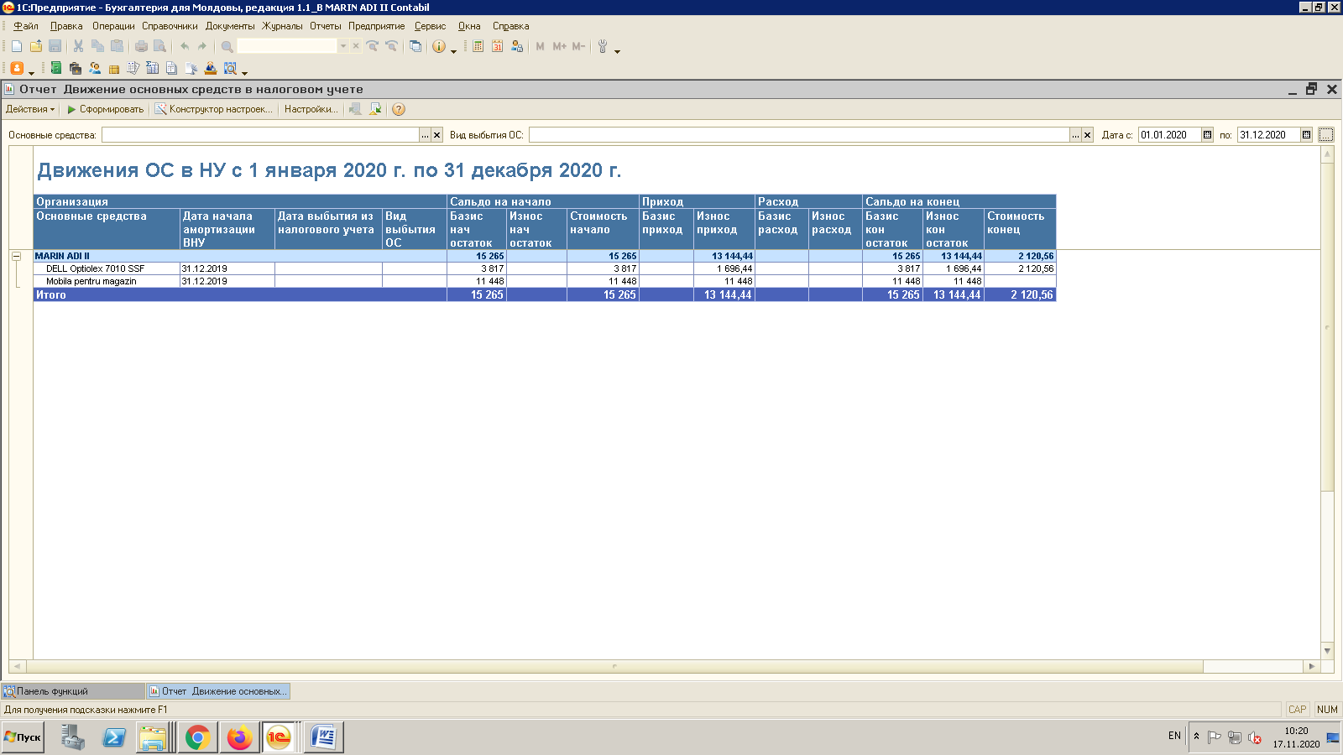
Отчет находится в разделе отчетов. А также есть Ведомость износа ОС в НУ

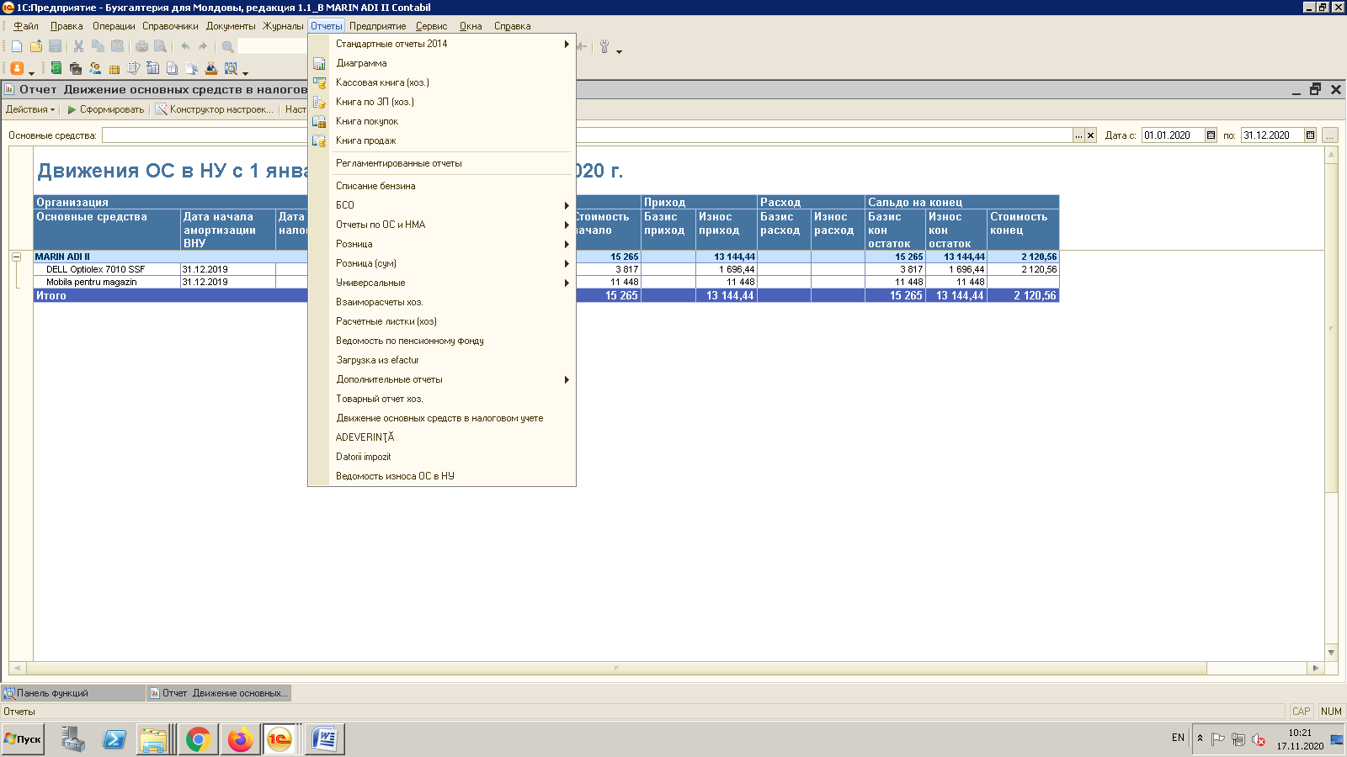
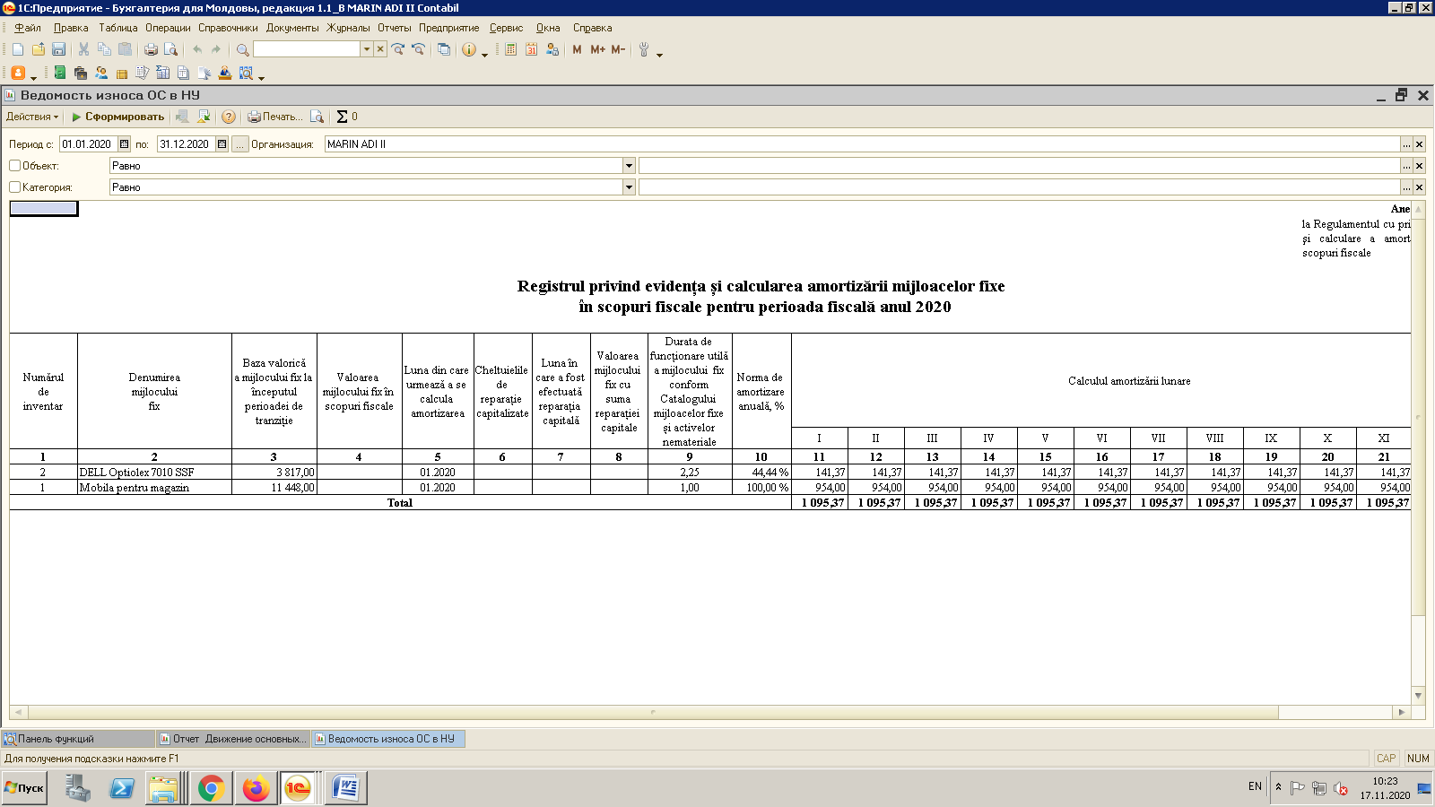
Для отражения износа помесячно для отчета Вен12.
5.При выбытии ОС, когда ОС уходит из всех видов учета создается документ Списание ОС. Затем документ Выбытие из налогового учета ,который работает по кнопке Заполнить.Также по кнопке Заполнить будет заполнение и при продаже ОС
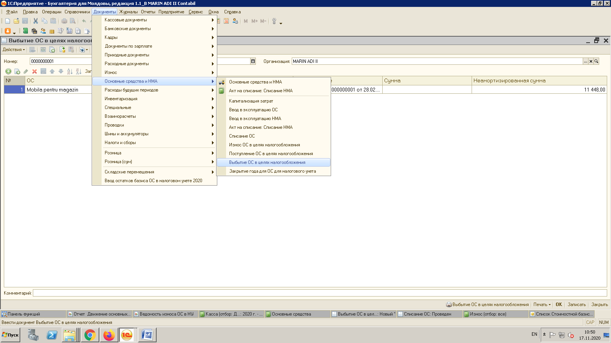
При этом, при выбытии ОС в карточке ОС нужно поставить дату выбытия
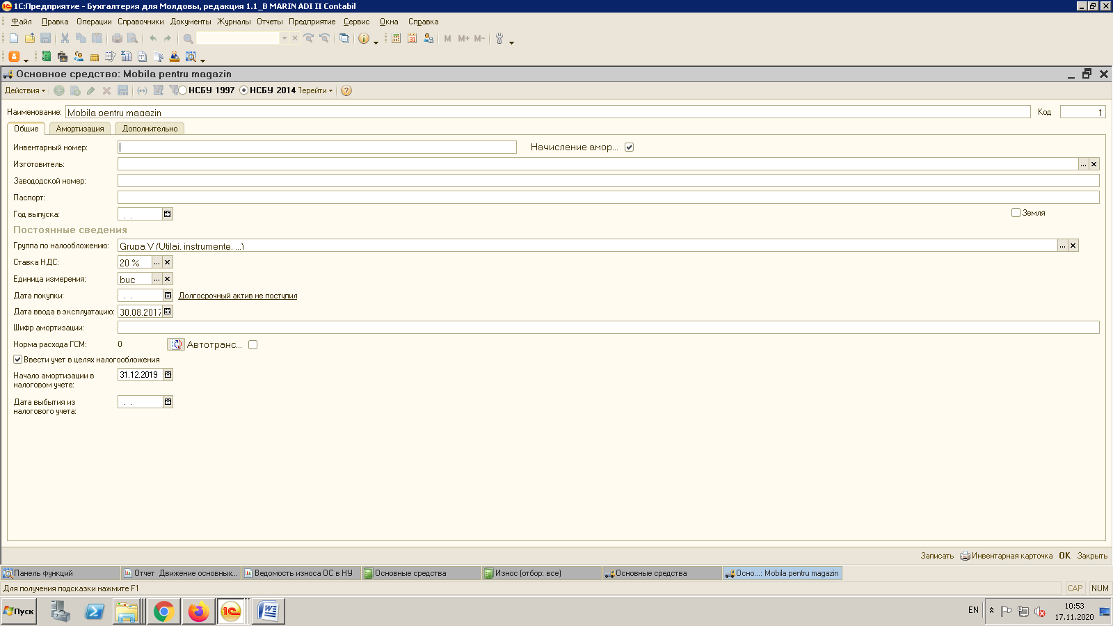
А во вкладке Дополнительно – вид выбытия
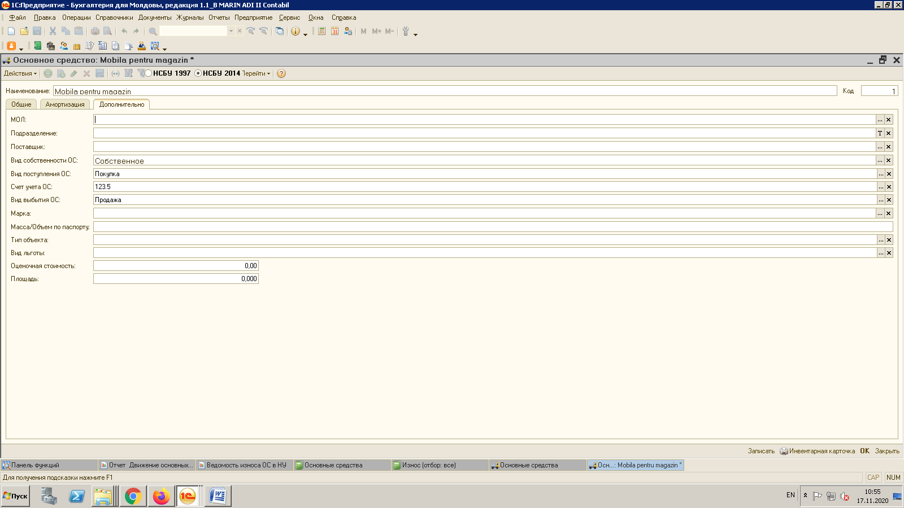
В случае, когда ОС выходит из всех видов учета и при этом остается неамортизированная стоимость в налоговых целях – на конец год создается документ Закрытие года ОС для налогового учета.

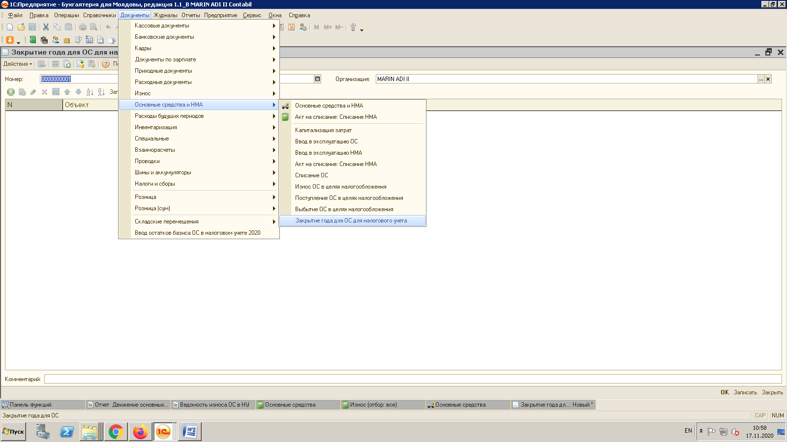
Который создается на конец года и собирает все проданные или списанные ОС за год с их неамортизированной налоговой стоимостью.

Для учета ОС поступивших в 2020 году:
В карточке ОС после ввода прихода и ввода в эксплуатацию необходимо войти еще раз, чтобы заполнились реквизиты :дата покупки и дата ввода в эксплуатацию.

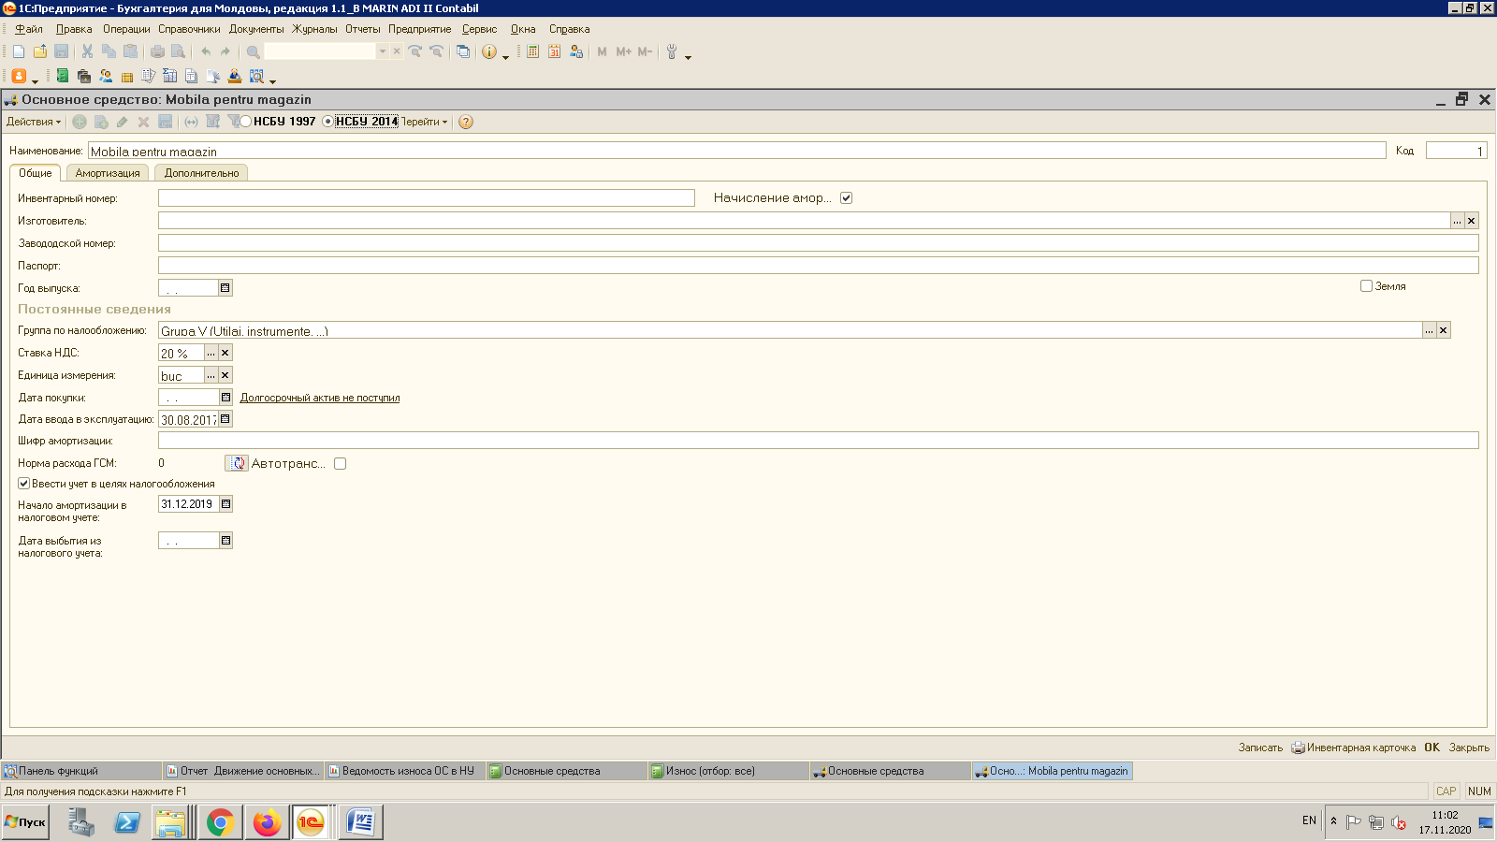
И, если с начала года уже был начислен износ, то его надо перезаполнить как написано выше. В остальном алгоритм такой же как и для описанных выше ОС.

